ЭКРАНИЗАЦИЯ БЕСТСЕЛЛЕРА ТОМА ХОЛТА
«БЮРО МАГИЧЕСКИХ УСЛУГ»

6 апреля компания Global Film выпустит в российский прокат фэнтези «БЮРО МАГИЧЕСКИХ УСЛУГ» о волшебниках, которые занимаются поиском магических артефактов.

Одну из главных ролей в картине исполнил двукратный лауреат премии «Оскар» и обладатель двух «Золотых глобусов» Кристоф Вальц.

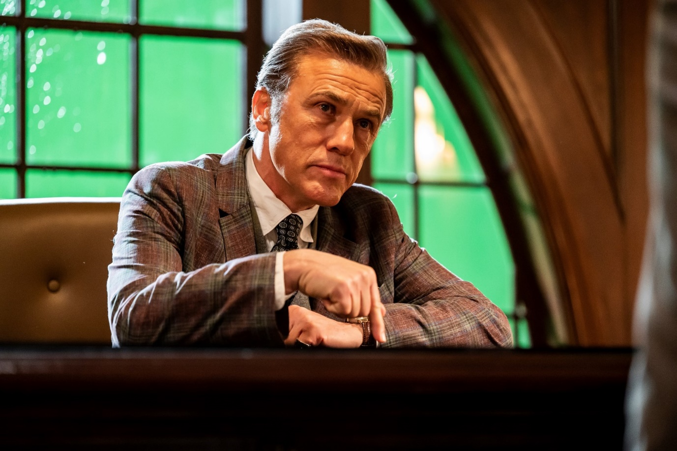

«Бюро магических услуг» - это экранизация бестселлера Тома Холта «Переносная дверь». Режиссером картины выступил Джеффри Уокер (сериал «Американская семейка»). За адаптацию книги отвечал сценарист Леон Форд.

Синопсис:
Самые обычные клерки работают в весьма необычной фирме. Здесь распутывают самые странные происшествия и занимаются поисками магических артефактов. Непримечательная парочка стажеров –исполнителей среднего звена, даже не подозревает, во что ввязалась, и думает лишь о том, как бы разобраться с рутиной до ужина, желательно не изменив ход истории и не повергнув Вселенную в хаос временных парадоксов. Иначе повышения им точно не видать.

СМОТРЕТЬ ТРЕЙЛЕР

ТОМ ХОЛТ

Произведения Тома Холта – настоящая современная классика британской литературы. Наравне с Терри Пратчеттом он стал мастером юмористической сатиры, а его продуманные миры, наполненные магией, не уступают вселенной, созданной Джоан Роулинг. В свое время Том Холт написал множество потрясающих книг, но одна из них особенно выделяется среди остальных.

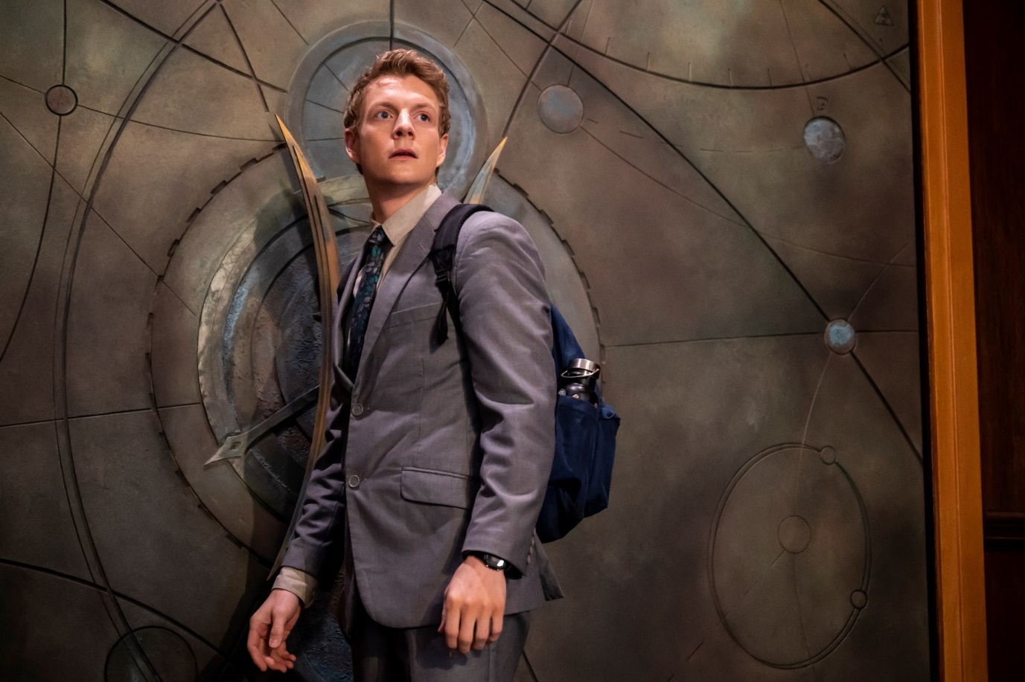

«Бюро магических услуг» – экранизация главного романа Тома Холта «Переносная дверь», ставшего мировым бестселлером. Заглянув в этот мир, мы увидим, как герои, напоминающие персонажей сериала «Офис», попадают в место, которое очень похоже на Хогвартс.

СЮЖЕТ

Главный герой фильма – юноша 20 лет по имени Пол. Он случайно попадает на собеседование в лондонскую фирму под названием «Дж. В. Уэллс и К°», главный девиз которой «все случайности не случайны». После короткого и очень странного интервью, где Пол рассказал о всех своих жизненных навыках, которых, как оказалось, у него совершенно нет, его отправляют на стажировку клерком.

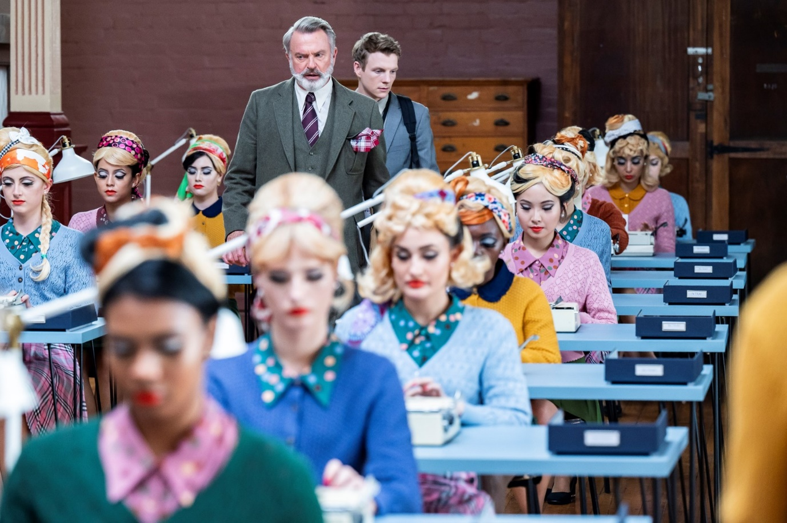

Пола сложно назвать сообразительным, но в какой-то момент он понимает, что в этом бюро занимаются магией и поисками магических артефактов, а работают здесь волшебники и магические существа. Магические способности у юноши раскрывается весьма неохотно. Если точнее, не раскрывается вообще! В отличие от его коллеги – молодой и привлекательной девушки Софи, которая тоже только приступила к работе на должности клерка, но уже раскрыла в себе дар провидицы.

И все же именно Полу поручают найти один из самых загадочных артефактов в мире - Переносную дверь, которая способна отправить владельца куда угодно. Если Дверь попадет не в те руки, то Полу грозит не только увольнение, но и весь мир будет в большой опасности!

За каждым шагом неуклюжего клерка пристально наблюдает его непосредственный руководитель Деннис Таннер – старший партнер фирмы и член совета директоров. Этот хмурый и строгий мужчина не дает спуску новобранцем и похоже, что он что-то скрывает. А вот директор фирмы Хамфри Уэллс - его полная противоположность. Уэллс обаятельный, добрый и обладает прекрасным чувством юмора. Но Пол довольно быстро понимает, что в этом безумном бюро не стоит идти на поводу первого впечатления.

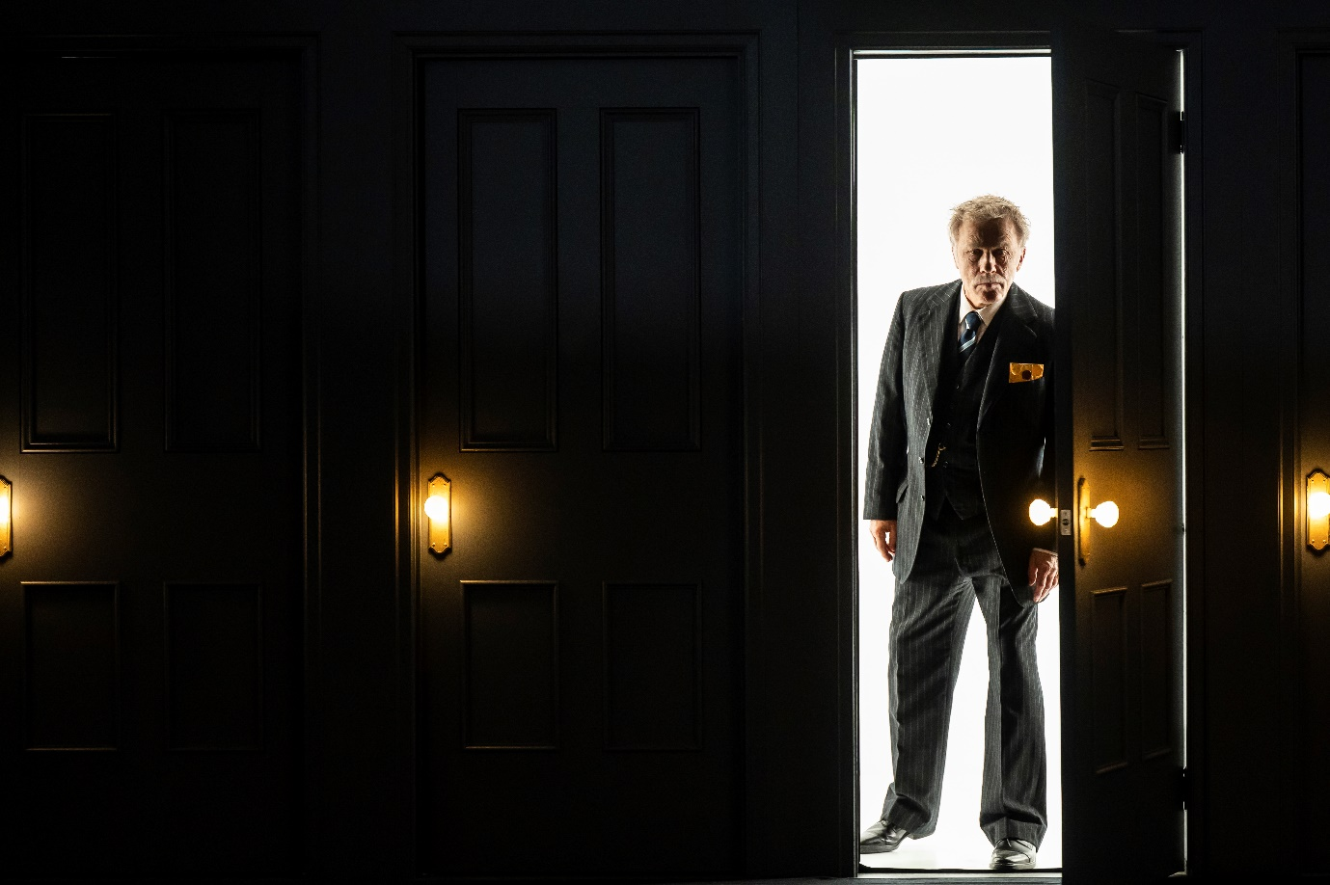

Режиссер фильма Джеффри Уокер с детства обожал жанр фэнтези, а книга Тома Холта позволяла создать удивительный мир с множеством интересных персонажей.

«Наши герои постепенно раскрывают секреты фирмы «Дж. В. Уэллс и К°». Они узнают, что это очень древняя организация, которая веками занималась магией и вычислением совпадений по всему миру. По мере их открытий в фильме появляются фантастические существа и магия», — рассказал режиссер Джеффри Уокер.

СЦЕНАРИЙ

Сценаристом фильма выступил Леон Форд, которому удалось не только уловить настроение и стиль книги, но и сохранить уникальное чувство юмора автора.

«Книга действительно отлично работает сама по себе. Все, что мне нужно было делать, это оставаться верным первоисточнику и придать ему определенную форму. Самым важным для меня в адаптации книги было сохранение баланса между британской комедией, застенчивой молодежью и приключениями. Холт очень тщательно продумал свою вселенную», — говорит Леон.

Режиссер фильма Джеффри Уокер тепло вспоминает сотрудничество с сценаристом Леоном Фордом, называя их совместную работу «замечательным путешествием».

«Он прекрасно понял эмоциональное оформление фильма. Без сценария Леона мы не смогли бы заинтересовать таких шикарных актеров как Кристоф Вальц, Сэм Нил и Миранда Отто. За его невероятным талантом потянулись люди», — настаивает Джеффри Уокер.

АКТЕРЫ

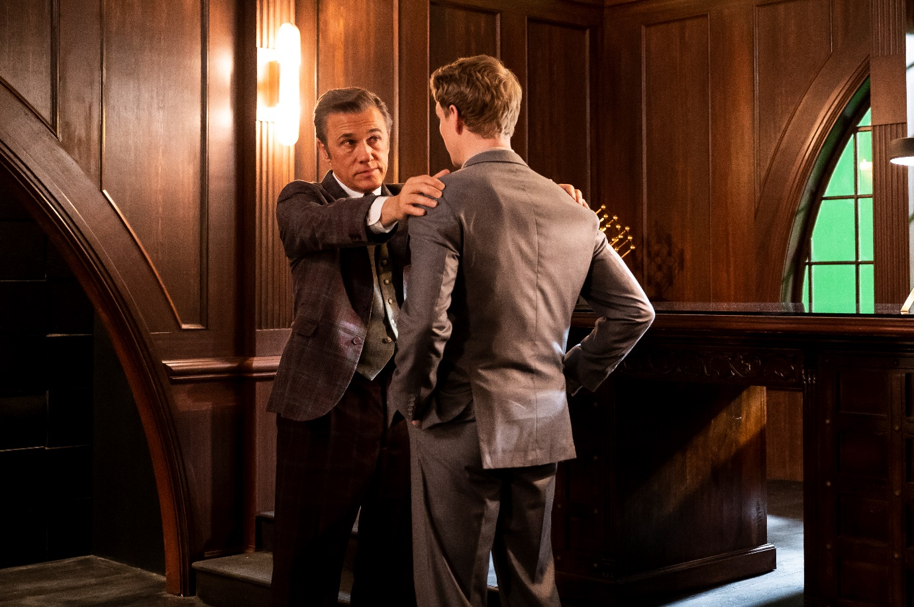

Двукратный лауреат премии «Оскар» и обладатель двух «Золотых глобусов» Кристоф Вальц влюбился в сценарий фильма, после чего объявил о своем твердом желании принять участие в проекте. Более того, именно Вальц настоял, что он непременно должен исполнить сразу две роли – директора фирмы Хамфри Уэллс, а также его отца, бывшего руководителя предприятия Дж. В. Уэллса-старшего.

«Его подготовка была превосходной! Он усердно работал над ролью и проявил себя не только как отличный актер, но и даже соавтор. Он профессионал и приятный человек, с которым легко работать каждый день. Без его энтузиазма и его страсти фильм не был бы снят», — прокомментировал режиссер.

Патрик Гибсон, который сыграл Пола, рассказал о том, каково было работать вместе с мировой звездой.

«Работать с Кристофом было потрясающе. Он был так великодушен, привнес столько нового и запоминающегося в характеры своих персонажей. Было ощущение, что это два совершенно разных человека, хотя они и были очень похожи внешне. Кристоф мастер своего дела и при этом добродушный, простой, отзывчивый и веселый человек. Каждый день работы с ним – это бесценный опыт», — рассказал Гибсон.

Еще одна большая звезда этого фильма – Сэм Нил, который обрел мировую славу после выхода культового фильма «Парк юрского периода». Сэм играет Денниса Таннера, который руководит всеми новоприбывшими сотрудниками. Он один из самых старших партнеров фирмы, у его персонажа довольно строгий характер и множество секретов.

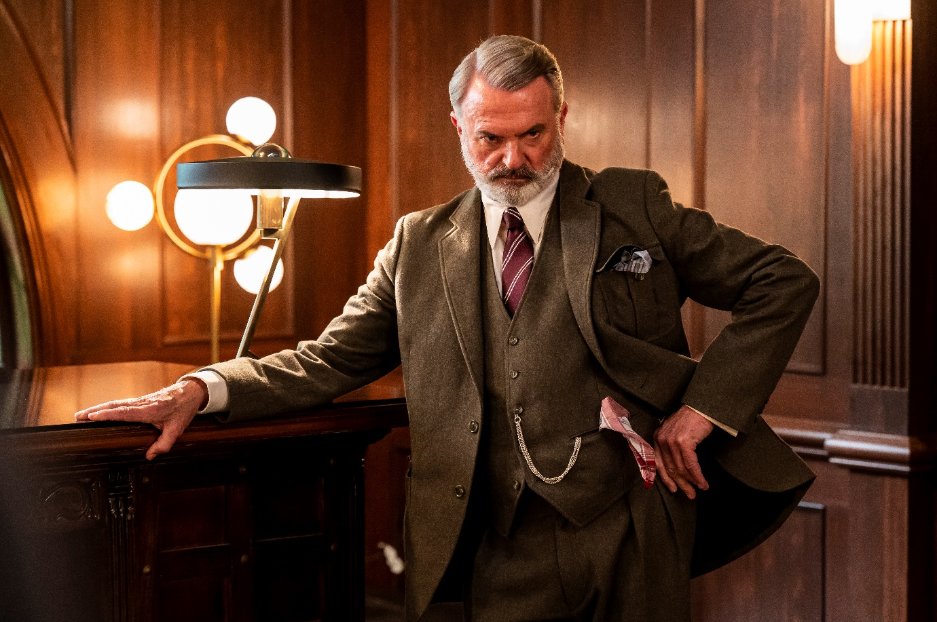

«В этом фильме меня привлекло, в первую очередь, изобилие веселья и юмора. Мне, как и многим сейчас людям, просто нужно что-то смешное, веселое, жизнеутверждающее. Нам всем был нужен такой добрый фильм», – говорит Сэм Нил.

Сэм Нил больше всех получал удовольствие от работы на съемочной площадке и вел себя словно подросток: постоянно веселился, смеялся и наслаждался моментом.

«С Сэмом приятно работать, потому что он приносит много радости и веселья во все, что делает. Он никогда не жалуется, у него всегда хорошее настроение и ему правда нравилось находиться на съемочной площадке и отдаваться работе. Я очень ему благодарна, за ним всегда было приятно наблюдать», — рассказала актриса Миранда Отто.

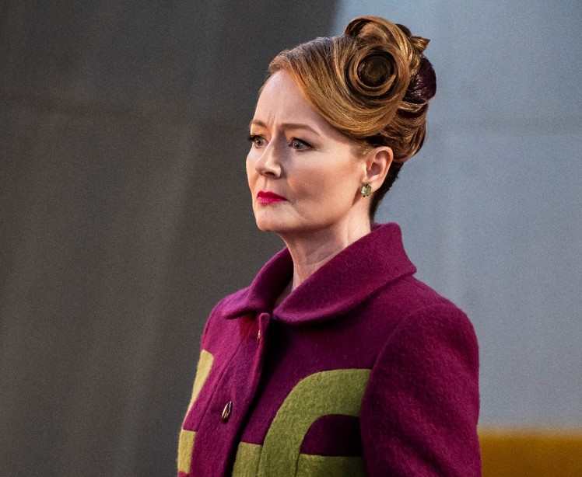

Миранда Отто, звезда культовой саги «Властелин колец», взяла на себя роль еще одного партнера фирмы – графини Джуди, которая помогает молодым клеркам в практическом освоении магии.

КЛЕРКИ

Главные роли юных клерков Пола и Софи, которые, казалось бы, абсолютно случайно устроились на работу в эту странную фирму, достались Патрику Гибсону и Софии Уайлд.

«Во время прослушивания Патрика, страницы сценария буквально ожили! Когда слова Пола прозвучали его голосом, мы поняли, что фильм получится просто отличным. Патрику удалось все с первого раза - неловкость, сочувствие, привлекательность, ну а затем мы стали свидетелями того, как зародилась химия между ним и Софи», — вспоминает продюсер картины Тодд Феллман.

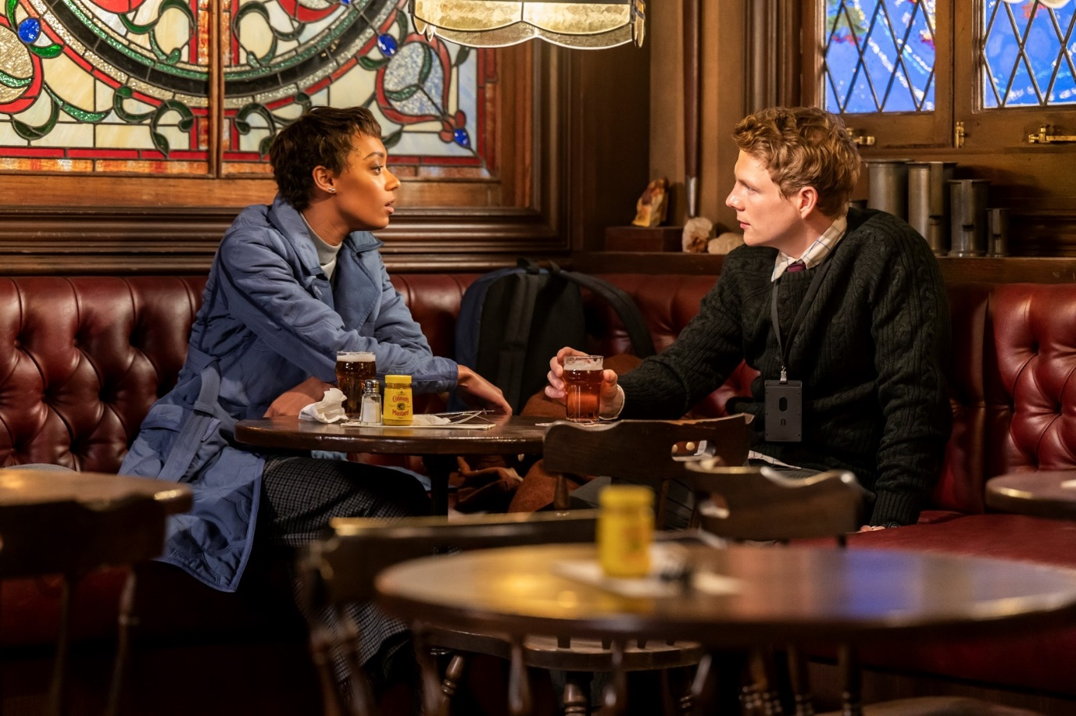

«Патрик замечательный человек. Он был прекрасным партнером по фильму и настоящим другом. Мне кажется, что Патрик и его персонаж Пол – это один и тот же человек. Невозможно представить более подходящего актера на эту роль», — говорит Софи Уайлд.

Также актриса рассказала и о своем персонаже, отметив, что сразу почувствовала связь с ней. По ее словам, между ней и ее героиней тоже было много общего.

«Мой персонаж напоминает мне ту девушку, которой я была в старшей школе. Я точно так же хотела получать одни пятерки. Мне очень нравится Софи. Она амбициозная, знает, чего хочет, трудолюбивая, но при этом способна на чувства и любовь. Я очень полюбила свою героиню», – рассказывает Софи Уайлд.

По мнению актрисы, несмотря на все спецэффекты, фэнтезийный мир и юмор, «Бюро магических услуг» – это история любви.

«Мне кажется, что это своего рода история чувств между молодыми людьми и история взросления. Эта картина о том, как найти себя в этом мире. Посмотрев этот фильм, вы сможете понять, каким человеком хотите быть», — добавляет Софи.

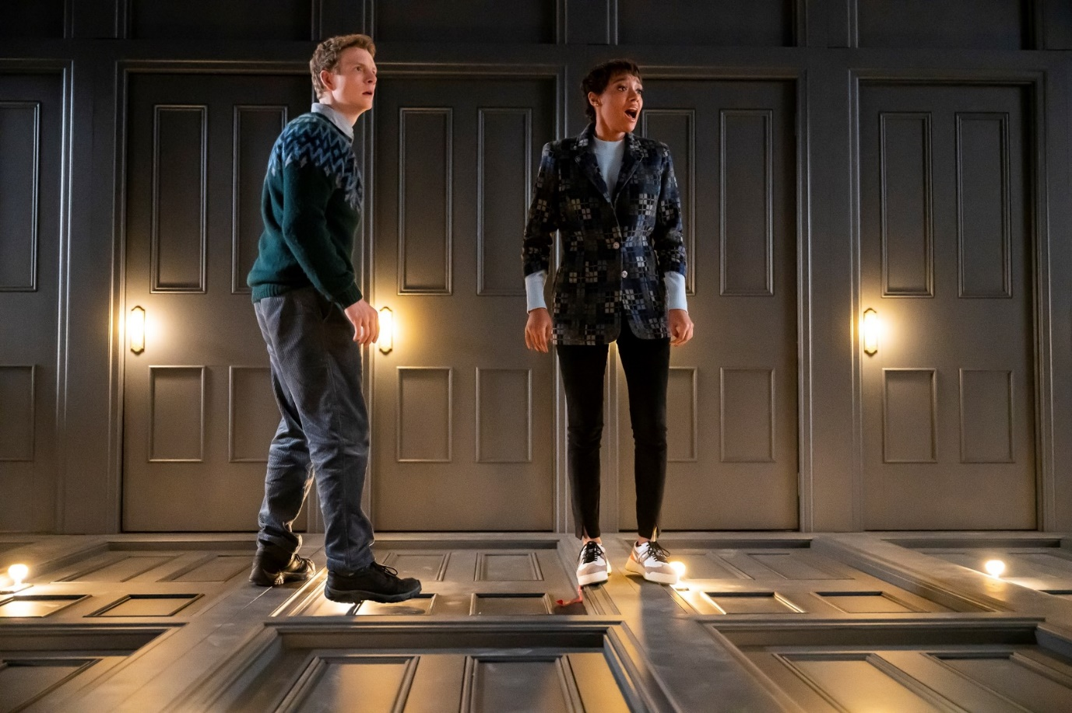

Описывая работу актрисы, режиссер Джеффри Уокер добавил, что она прекрасно вписалась не только в магический мир, но и в комедийный жанр. По его словам, девушка привнесла нечто совершенно особенное и уникальное в картину.

«Она прекрасно вписалась в комедийный жанр и буквально освещает наш фильм. Софи такая талантливая и замечательная, что привнесла в проект искру. Она превзошла все наши ожидания от этой роли», — заявил режиссер.

ВИЗУАЛЬНЫЕ ЭФФЕКТЫ

В фильме присутствуют магические существа и, в частности, гоблины. В какой-то момент мы узнаем, что именно они являются проводниками магии в наш мир. То, как эти мифические существа были воплощены в живых персонажей, стало своего рода магией, за которую был ответственен отдел настоящих профессионалов: визуальные эффекты создавала та же команда, которая работала над такими блокбастерами как «Тор: Рагнарёк» и «Аквамен».

«Когда я впервые прочитал сценарий, то автоматически подумал о комбинации зеленой древесной лягушки и лысых кошек. Такая идея была очень причудливой, но я инстинктивно знал, что это правильный путь и это сработает», — рассказал Стив Бойл, ответственный за стилистику гоблинов.

Также он добавил, что не было какой-то конкретной эпохи, к которой они старались привязать своих магических существ. Это был целый микс из разных эпох: некоторые гоблины были старомодны, другие футуристичны.

Но даже сама атмосфера фильма не дает точного представления об эпохе. Конечно, все происходит в современном мире, но технологии остаются на втором плане. В самом бюро сотрудники работают на аналоговой технике, что добавляет проекту особый шарм.

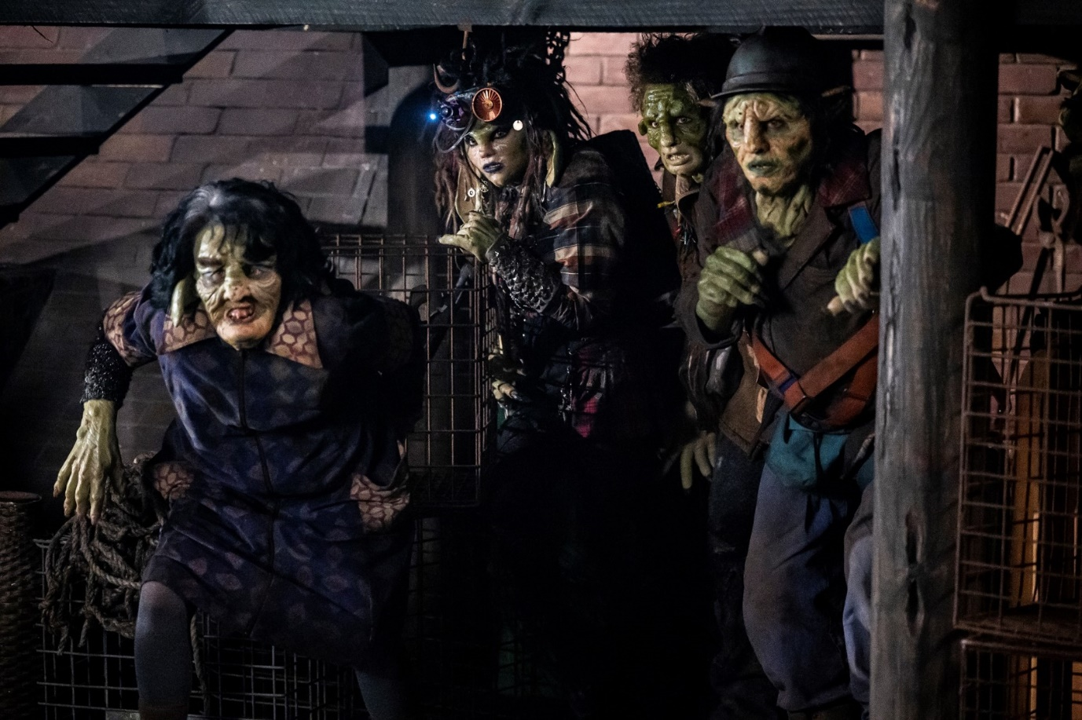

Картина «Бюро магических услуг» ожила со страниц британского романа, как в свое время ожили герои книг «Благие знамения» Терри Пратчетта и невероятные персонажи Джоан Роулинг. По словам режиссера Джеффри Уокера, основная тематическая философия всего проекта заключается в том, чтобы найти необычное в обычном.

«Наш главный герой Пол – обычный парень, который обнаруживает, что способен на невероятные вещи. Я надеюсь, после просмотра этого фильма, каждый зритель откроет в себе такой же потенциал», – говорит режиссер Уокер.

БЮРО МАГИЧЕСКИХ УСЛУГ // THE PORTABLE DOOR
Производство: Австралия, 2023
Жанр: комедия, фэнтези
Релиз в России: 06.04.2023
Прокатчик в России: Global Film
Режиссер: Джеффри Уокер («Американская семейка»)
В ролях: Кристоф Вальц («Бесславные ублюдки», «Джанго освобожденный», «007: Спектр»), Сэм Нил («Парк юрского периода», «Тор: Любовь и гром»), Миранда Отто («Властелин колец: Возвращение короля», «Война миров»), Патрик Гибсон («Тень и Кость», «Белая принцесса», «Тюдоры»), Софи Уайлд, Джессика Де Гау («Секреты, которые она хранит», «Корона», «Дракула»), Дэймон Херриман («Однажды в… Голливуде», «Плоть и кости»), Рэйчел Хаус («Тор: Рагнарёк»).
12+

Синопсис:
Самые обычные клерки работают в весьма необычной фирме. Здесь распутывают самые странные происшествия и занимаются поисками магических артефактов. Непримечательная парочка стажеров — исполнителей среднего звена, даже не подозревает, во что ввязалась, и думает лишь о том, как бы разобраться с рутиной до ужина, желательно не изменив ход истории и не повергнув Вселенную в хаос временных парадоксов. Иначе повышения им точно не видать.

ПРЕСС-МАТЕРИАЛЫ: https://disk.yandex.ru/d/coS1ZXjU7LG6dw
Постер: https://disk.yandex.ru/d/xC6cBhKvE9hPHg
Трейлер: https://disk.yandex.ru/d/GqkEUbWqCEeKYA
Кадры: https://disk.yandex.ru/d/27lyxz2xViEe0A
Пресс-релиз: https://disk.yandex.ru/d/1YKoR6B1dfUT3w
Трейлер YouTube: https://youtu.be/kiGe9YUDssU

КОНТАКТЫ
Ирина Галенко | igalenko@globalfilm.ru

Подписывайтесь на официальные каналы компании Global Film!

